TGD-090


PANINI GRILL

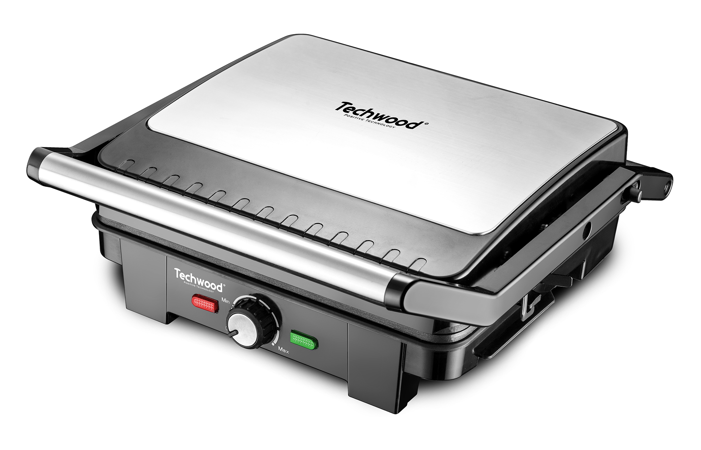
Manuel d’utilisation

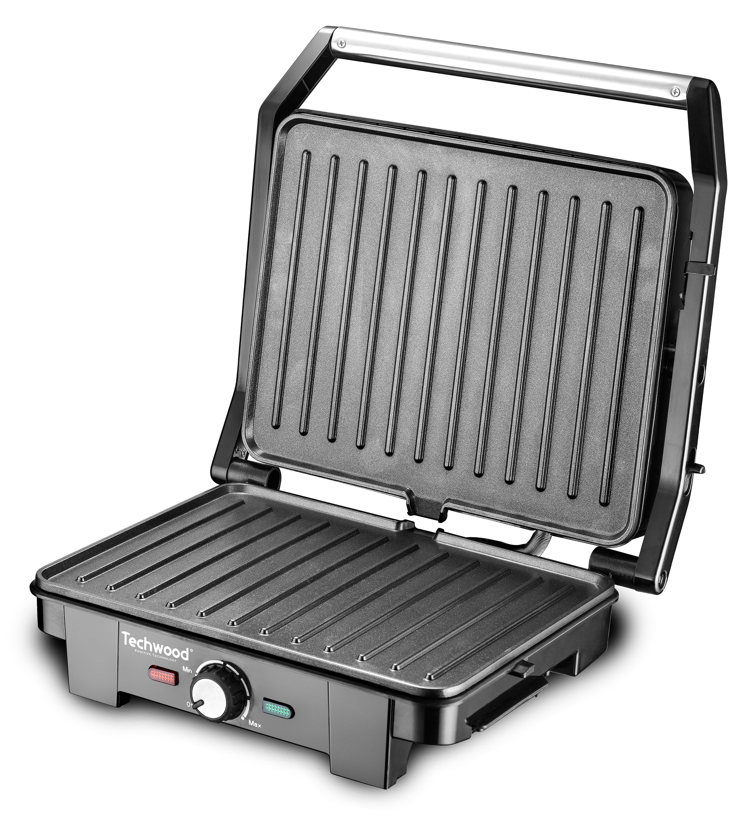
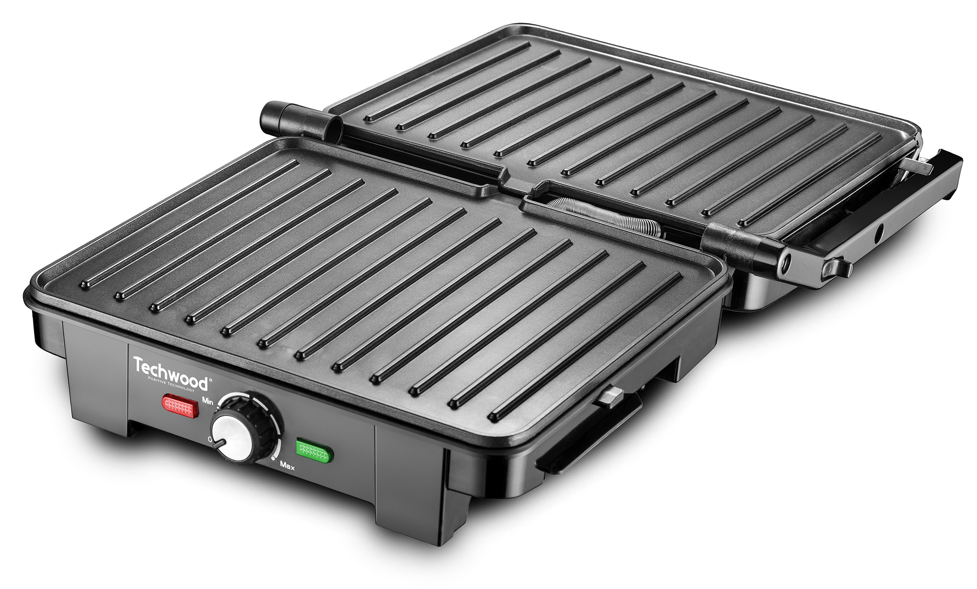
MISES EN GARDE IMPORTANTES
Cher utilisateur, avant la première utilisation, Lire la présente notice d’utilisation en respectant les consignes de sécurité et les Conseils d’utilisation. Aviser les utilisateurs potentiels de ces consignes.
Conservez là pour une utilisation ultérieure.
Déballer l’appareil en conservant tous les emballages.

- Lire attentivement le manuel d'instructions avant de vous servir de cet appareil.
- Conserver le présent manuel d’instructions.
- Vérifier que la tension de l’installation électrique correspond bien à celle indiquée sur l'appareil.
- Cet appareil est destiné, uniquement, à un usage ménager et utilisations semblables comme :
- Les cuisines du personnel, dans les magasins, les bureaux et autres lieux de travail.
- Les clients dans les hôtels, les motels et tout autre type d’environnement résidentiel.
- Un environnement de type :
• Maisons de ferme • Chambres d’hôtes.
- L’utiliser en suivant les indications de la notice.
- Ne jamais utiliser cet appareil à proximité des baignoires, des douches, des lavabos ou autres récipients contenant de l’eau.
- Ne jamais utiliser cet appareil à proximité de projections d’eau.
- Ne jamais utiliser cet appareil avec les mains mouillées ou humides.
- Si malencontreusement l’appareil est mouillé, retirer immédiatement la fiche de la prise de courant.
- Aviser les utilisateurs potentiels de ces consignes.
- Ne jamais laisser l'appareil sans surveillance lorsqu'il est en cours d'utilisation.
- L'appareil doit être utilisé conformément à sa destination. Aucune responsabilité ne saurait être engagée pour tout dommage, éventuellement, causé par une utilisation incorrecte ou une mauvaise manipulation.
- Cet appareil peut être utilisé par des enfants à partir de 8 ans et plus et par des personnes ayant des capacités physiques, sensorielles ou mentales réduites ou un manque d’expérience et de connaissances à condition qu’elles aient reçu une supervision ou des instructions concernant l’utilisation de l’appareil en toute sécurité et qu’elles comprennent les dangers encourus. Les enfants ne doivent pas jouer avec l’appareil. Le nettoyage et l’entretien par l’usager ne doivent pas être effectués par des enfants, sauf s’ils ont plus de 8 ans et qu’ils sont surveillés.
- Maintenir l’appareil et son cordon hors de portée des enfants de moins de 8 ans.
- Afin de protéger les enfants, ne pas laisser traîner les emballages (sac en plastique, carton, polystyrène . . .) et ne jamais les laisser jouer avec les films en plastique :
IL Y A RISQUE D’ETOUFFEMENT.
- De temps à autre, vérifier le cordon d'alimentation électrique en recherchant d'éventuels dommages.
- Ne jamais plonger l’appareil dans l'eau ou dans un autre liquide, et ce, pour quelque raison que ce soit.
- Ne jamais mettre l’appareil dans un lave-vaisselle.
- Ne jamais installer l'appareil à proximité de surfaces chaudes.
- Ne pas se servir d'un appareil dont le cordon ou la fiche est endommagé(e), ou après qu’il ait connu un dysfonctionnement ou avoir été endommagé en quoi que ce soit.
- Si le câble d’alimentation électrique est endommagé, il doit être remplacé par le fabricant, son service après-vente ou des personnes de qualification similaire afin d’éviter tout danger.
- Toujours débrancher le câble d'alimentation du réseau électrique si on le laisse sans surveillance et avant toute opération de nettoyage, de maintenance et de montage d'accessoires.
- Installer toujours cet appareil dans un environnement sec. Ne pas utiliser ou laisser cet appareil, à l’extérieur quand il pleut.
- Ne jamais se servir d'accessoires non recommandés par le constructeur. Ceux-ci pourraient constituer un danger pour l'utilisateur et risqueraient d'endommager l'appareil.
- Ne jamais utiliser de cordon électrique ou connecteur autre que celui fourni avec l’appareil.
- Ne jamais déplacer l'appareil en le tirant par le cordon d'alimentation électrique et Veiller à ce que le cordon d'alimentation électrique ne puisse pas être coincé de quelque façon que ce soit.
- Ne pas enrouler le cordon d'alimentation électrique autour de l'appareil et ne pas le plier.
- Veiller à ce que le cordon d'alimentation électrique n'entre jamais en contact avec les parties chaudes de cet appareil.
- S’assurer que l'appareil a refroidi avant de le nettoyer et de le ranger.
- Ne jamais toucher les parties, de cet appareil, qui pourraient devenir très chaudes en utilisation, Risque de brûlures.
- Prendre garde que les parties chaudes de l'appareil n'entrent jamais en contact avec des matières inflammables, comme des rideaux, tissus, etc. pendant qu'il est en fonctionnement, car un incendie pourrait se déclencher.
- Cet appareil n'est pas destiné à être utilisé au moyen d'une minuterie externe ou d’un système de contrôle à distance.
- Veiller à toujours Poser l'appareil sur une surface plate et stable.
- Veiller à ne pas couvrir l'appareil et à ne rien poser dessus.
- Toujours retirer la fiche de la prise murale si l'appareil n'est pas utilisé.
- Lors de l’utilisation d’une rallonge, toujours s’assurer que le câble est entièrement déroulé du dévidoir.
- Utiliser uniquement des rallonges approuvées CE. La puissance admissible doit être au minimum de 16A, 250V, 3000W.
- Un Mauvais fonctionnement et l'utilisation incorrecte peuvent endommager l'appareil et causer des blessures à l'utilisateur.
- Cet appareil est conforme aux normes en vigueur, relatives à ce type de produit.
- L’appareil ne doit pas être utilisé, s’il est tombé ou, s’il présente des signes visibles de dommages ou s’il fuit.
- En ce qui concerne les instructions de nettoyage de l’appareil, se référer au paragraphe ci-après de la notice.
- Cet appareil est destiné exclusivement à un usage domestique.

(*)Personne compétente qualifiée : technicien du service après-vente du constructeur ou de l'importateur ou toute personne qualifiée, habilitée et compétente pour effectuer ce type de réparation.

INFORMATIONS GENERALES

Le symbole «LIVRE OUVERT» signifie une recommandation de lire des choses importantes contenues dans la notice.


Le symbole «POUBELLE» barrée, sigle DEEE (Déchet d’Equipement Electrique et Electronique) signifie, qu’en fin de vie, il ne doit pas être jeté aux déchets ménagers, mais déposé au centre de tri de la localité. La valorisation des déchets permet de contribuer à préserver notre environnement.
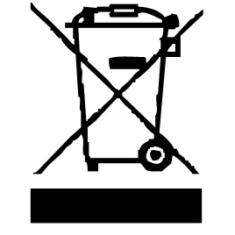

Le symbole "marquage CE" est la garantie du respect des Normes Européennes harmonisées, facultatives, qui traduisent les exigences essentielles en spécifications techniques. Ces normes ne sont pas obligatoires mais sont garantes de la conformité aux exigences essentielles.


Le symbole « VERRE/FOURCHETTE » signifie que l’appareil est compatible et peut entrer en contact avec les denrées alimentaires.

Le symbole ROHS (Restriction of use of certain Hazardous Substances) relative à la protection de l’environnement certifie que pour chacune des 5 substances dangereuses • mercure • plomb •chrome hexavalent • produits de protection contre les flammes PBB et PBDE, La concentration maximale est égale ou inférieure à 0,1% du poids du matériau homogène, et 0,01% pour la 6ème • le cadmium.
Le symbole «PAROI ou SURFACE CHAUDE » avertit l’utilisateur que les parois ou la surface de l’appareil peuvent devenir très chaudes, et de prendre les précautions qui s’imposent.


Le symbole « TRIMAN » indique que le consommateur est invité à se défaire du produit dans le cadre d’une collecte séparée (par exemple la poubelle de tri, la déchetterie, le point d’apport volontaire).


Pour plus d’information : http://www.quefairedemesdechets.fr

PREMIERE UTILISATION
Avant la première utilisation, sortir l'appareil et tous les accessoires délicatement et en faisant attention aux accessoires coupants.
Nettoyer à l'eau savonneuse tous les accessoires et bols et essuyer soigneusement. Nettoyer l'habillage extérieur et intérieur de l'appareil avec un chiffon humide et bien essuyer.
CONNAITRE SON APPAREIL

- Poignée
- Bras
- Plaque chauffante supérieure
- Bouton d'ouverture à 180°
- Charnière
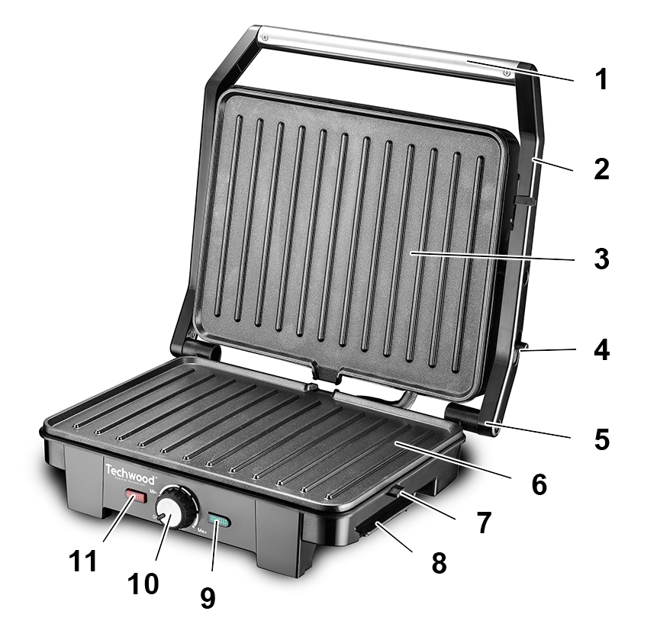
- Plaque chauffante inférieure
- Ergot fermoir du couvercle
- Bac à graisse
- Témoin lumineux "Prêt à l'usage"
- Thermostat réglable
- Témoin de mise sous tension

UTILISATION

- Dérouler complètement le cordon secteur.
- Vérifier que la tension en vigueur dans le pays où vous êtes correspond à celle indiquée sur l’appareil.
- Brancher l’appareil dans une prise de courant en bon état, (reliée à la terre si l’appareil est de classe I), pour éviter tout danger.
- Débrancher le câble d'alimentation du réseau électrique avant toute opération de nettoyage de maintenance et de montage d'accessoires.
- Ne modifier en aucun cas l’appareil.

PREPARER VOTRE GRILL

- Poser le grill sur une surface plane et stable.
- Fermer l’appareil.
Note : Il est possible de régler la température de chauffe grâce au thermostat : “MIN” pour chauffer des aliments, et “MAX” pour griller des aliments.
- Régler le thermostat sur 4 ou 6 pour commencer et ajuster, par la suite, la température selon vos souhaits. Les aliments seront cuits différemment selon la température choisie.
- Brancher la prise sur une prise murale.
Note : Lorsque l'appareil est mis sous tension et que le thermostat est réglé, les 2 témoins lumineux (le rouge et le vert) s’allument. Le Témoin lumineux vert (prêt à utiliser) s'éteindra lorsque la température d’utilisation est atteinte.
- Préchauffer pendant 3 à 5 minutes pour que les plaques du grill montent en température.

UTILISATION EN GRILL FERMÉ

- Mettre le Grill à la température désirée.
- Préparer les burgers ou les pièces de viandes à griller (sans os).
- Les Placer sur la plaque grill du bas (Attention à ne pas se brûler).
- Fermer la partie supérieure du grill à l’aide de la poignée.
NOTE : Le plateau du haut doit être complètement abaisser pour griller correctement la nourriture.
- Lorsque la viande est cuite, utiliser la poignée pour ouvrir le couvercle. Retirer la nourriture à l’aide d’une spatule en plastique (résistant à la chaleur).
NOTES : Ne jamais utiliser d’objet métalliques ou de couteaux car cela peut endommager les plaques de cuisson du grill.
Lorsque le grill est utilisé en position fermée, les ingrédients sont cuits simultanément des deux cotées.
Les nervures des plaques sont utilisées pour l’écoulement des graisses directement dans le bac à graisse situé en dessous de l’appareil.
Il est conseillé de laisser le récupérateur de graisse même sans utilisation.

UTILISATION EN PANINI GRILL / CROQUE

- Mettre le grill sur “MAX”.
- Après la première utilisation et selon votre gout, Vous pourrez ajuster la température à votre convenance.
- Préparer les sandwichs et les positionner sur la plaque du grill.
Notes : Mettre les sandwiches plutôt au fond du grill.
- Fermer la partie supérieure du grill à l’aide de la poignée.
Notes : Utiliser également la poignée pour accentuer la pression sur les ingrédients dans le grill.
Le plateau du haut doit être complètement abaissé pour griller
correctement les sandwichs.
- Cuire pendant 3 à 5 minutes jusqu’à brunir le pain.
- Lorsque le sandwich est cuit utiliser la poignée pour ouvrir le couvercle.
- Retirer le sandwich à l’aide d’une spatule en bois ou en plastique résistant à la chaleur.
NOTES : Ne jamais utiliser d’objet métalliques ou de couteaux qui pourraient endommager les plaques de cuisson du grill.
Utiliser le grill en croque monsieur de la même façon.
Le grill est conçu avec une poignée et la charnière permet de régler l’ouverture (selon la taille des aliments).
L’épaisseur ne doit pas trop importante pour que le couvercle se ferme correctement sur les produits à griller.

UTILISATION EN GRILL OUVERT

- Placer l’appareil sur une surface plane et stable.
- La plaque supérieure peut être ouverte à 90° et 180° (pour avoir une plus grande surface de cuisson.)

- Pour ouvrir L’appareil :
- Actionner le levier de blocage du couvercle et soulever la plaque supérieure à 90°, avec la poignée.
- Pour ouvrir complétement l’appareil à 180° :
- Actionner le levier de blocage situé sur le bras et basculer la plaque supérieure à 180°. La poignée sera alors utilisée comme pied.
- Pour fermer l’appareil :
- Replier la partie supérieure sur la partie inférieure. Vérifier que le système de fermeture est bien enclenché.

Conseils
- Utiliser l’appareil ouvert à 180°, pour cuisiner des poisons, des viandes et autres ingrédients de grandes tailles.
- Pour éviter de mélanger les saveurs, cuire du poisson sur une grille et de la viande sur l’autre, Des légumes sur une plaque et du poisson ou de la viande sur l’autre.
- Cuisiner les mêmes pièces de viandes ou de poisson sur les deux grilles permet une cuisson différente de chaque ingrédient.

NETTOYAGE ET ENTRETIEN

- Toujours débrancher l’appareil et le laisser refroidir avant de le nettoyer.
- Nettoyer l’extérieur de l’appareil avec une éponge ou un linge légèrement humide.
- Les parties (amovibles), en contact avec la nourriture comme : plaque de cuisson, Bol, Fourchette, Spatule etc. ; peuvent être nettoyées dans de l’eau chaude avec une éponge et du liquide vaisselle ou lavées au lave-vaisselle.
- Ne jamais plonger l’appareil dans l’eau ou tout autre liquide !
- Ne jamais utiliser de produits abrasifs, de brosse métallique ou autre objet coupant.

RANGEMENT

- S’assurer que l'appareil est complètement refroidi et sec.
- Ne pas enrouler le cordon électrique autour de l'appareil, car cela peut l’endommager.
- Garder l'appareil dans un endroit frais et sec, hors d’accès des enfants.

GARANTIE

Avant d’être livrés, tous nos produits sont soumis à un contrôle rigoureux.
Cet appareil est garanti 24 mois à partir de la date d’achat par le consommateur.
Les justificatifs de garantie sont :
• la facture et
• le bon de garantie (situé sur le coté ou le fond de la boite) tamponné et rempli.
Sans ces justificatifs, aucun remplacement gratuit, ni aucune réparation gratuite, ne peut être effectué.
Pendant la durée de la garantie, nous prenons en charge, gratuitement, les défauts de l’appareil ou des accessoires, découlant d’un vice de matériaux ou de fabrication par réparation ou, remplacement.
Les prestations dans le cadre de la garantie n’entraînent aucune prorogation de la durée de garantie et ne donne pas droit à une nouvelle garantie !
En cas de recours à la garantie, rapporter l’appareil complet à votre revendeur,
dans son emballage d‘origine, accompagné de la preuve d‘achat.
La casse de pièces en verre ou en plastique est, dans tous les cas, à votre charge
Les défauts sur les accessoires ou les pièces d’usure (par exemple : les charbons de moteurs, crochets, courroies d’entraînement, télécommande de rechange, brosses à dents de rechange, lames de scies etc.) ainsi que le nettoyage, l’entretien ou le remplacement de pièces d’usure ne sont pas garantis et sont donc payants !
En cas d’intervention étrangère, la garantie devient caduque.
Après écoulement de la durée de garantie, les réparations peuvent être effectuées, contre paiement, par le commerce spécialisé ou un service de réparation.
En cas d’intervention étrangère, la garantie devient caduque.

CARACTÉRISTIQUES TECHNIQUES

Alimentation 220-240V~ 50-60Hz
Puissance 2200W
Norme Classe I
Fabriqué en R.P.C

Les caractéristiques peuvent changer sans avis préalable

MISE A LA TERRE
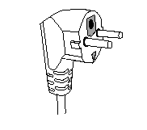
Cet appareil est équipé d’une prise électrique avec terre. Il doit être branché sur une prise murale correctement installée et équipée d’une prise de terre.
Notes : En cas de question concernant la prise de terre ou le branchement électrique, veuillez consulter un personnel qualifié.
En cas de court-circuit, la mise à la terre réduit le risque de choc électrique en permettant au courant d’être évacué par le fil de terre.

ATTENTION : En cas de panne, ne pas ouvrir le boîtier mais faire appel à un technicien qualifié pour les réparations.

Cet appareil satisfait aux directives CE, il a été contrôlé d’après toutes les directives européennes, actuelles, applicables, comme : la compatibilité électromagnétique (EMC) et la basse tension (LVD).

Cet appareil a été conçu et fabriqué en respect des dernières réglementations et prescriptions techniques, en matière de sécurité.

Produit importé par Sotech International
" LE PERIPOLE " N°A107
33, Avenue du Marechal de Lattre de Tassigny
94120 Fontenay sous bois - France

